Предложение по качелям 2017 г. (Лимитированная коллекция)

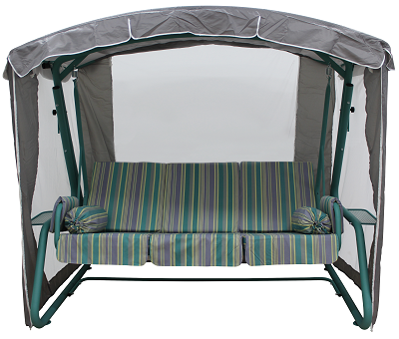  № п/п | Наименование качелей | Артикул | Фото | Диаметр трубы | Описание | Оптовая цена, руб.
 |  |  |  |  |  | с НДС | без НДС
1 | Оазис Люкс  (бирюзовый)  Кол-во: 0 шт. | 2016-КД-40/Л |  | 51 | Комплектация:3 подушки-кресла, тент с антимоскитной сеткой, 2 валика, 2 подлокотника, 2 подстаканника, 2 металлических тентодержателя, дугообразная крыша.  Масса: 60 кг.  Габариты, мм: 2120х1250х1870  Нагрузка: 280 кг | 8900 | 8100
2 | Оазис Люкс  (светло-зеленый)  Кол-во: О шт. | 2016-КД-40/Л | 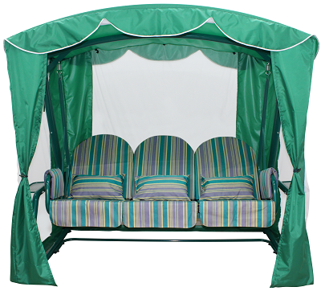 | 51 | Комплектация:3 подушки-кресла, тент-шатер с антимоскитной сеткой, 3 маленькие подушки, 2 подлокотника, 2 подстаканника, 2 металлических тентодержателя, дугообразная крыша.  Масса: 60 кг.  Габариты, мм: 2120х1250х1870  Нагрузка: 280 кг | 9900 | 9000
3 | Оазис Премиум  (синий)  Кол-во: 124 шт. | 2016-КД-40/П | 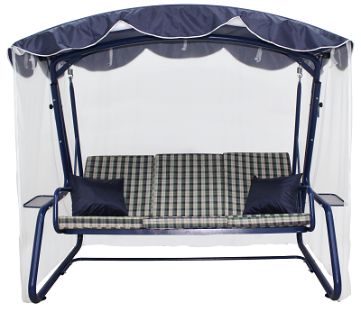 | 51 | Комплектация:3 подушки-кресла, тент с антимоскитной сеткой, 2 дополнител. подушки, 2 подстаканника,  2 металлических тентодержателя, дугообразная крыша.  Масса: 55 кг.  Габариты, мм: 2120х1250х1870  Нагрузка: 280 кг | 9200 | 8500
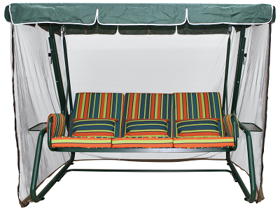  4 | Рандеву Премиум  (коричневый)  Кол-во: 112 шт. | 2016-КД-43/П | 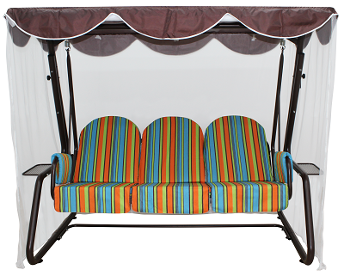 | 51 | Комплектация: 3 подушки-кресла,  тент с антимоскитной сеткой,  2 подлокотника, 2 подстаканника,  2 металлических тентодержателя.  Масса: 54 кг.  Габариты, мм: 2120х1280х1720  Нагрузка: 280 кг | 8700 | 7900
5 | Рандеву Премиум  (темно-зеленый)  Кол-во: 0 шт. | 2016-КД-43/П |  | 51 | Комплектация: 3 подушки-кресла,  тент с антимоскитной сеткой,  2 подлокотника, 3 маленькие подушки,  2 подстаканника, 2 металлических тентодержателя.  Масса: 55 кг.  Габариты, мм: 2120х1280х1720  Нагрузка: 280 кг | 8700 | 7900
6 | Модерн Премиум  (серебристый)  Кол-во: 0шт. | 2016-КД-44/П | 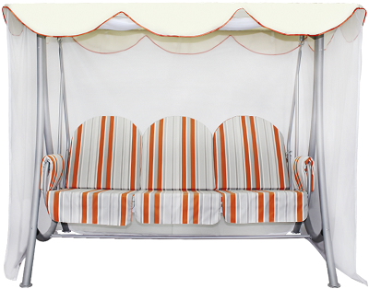 | 51 | Комплектация: 3 подушки-кресла,  тент с антимоскитной сеткой,  2 подлокотника, 2 металлических тентодержателя.  Масса: 49 кг.  Габариты, мм: 2130х1230х1720  Нагрузка: 280 кг | 7900 | 7200
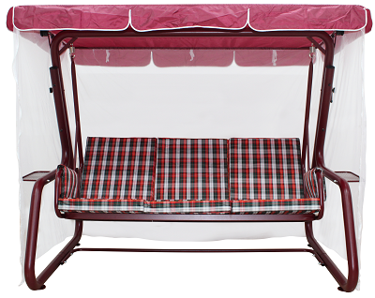  7 | Модерн Люкс  (серебристый)  Кол-во: 0 шт. | 2016-КД-44/Л | 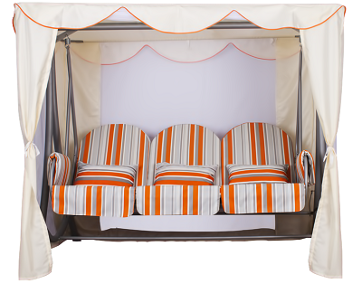 | 51 | Комплектация: 3 подушки-кресла,  тент-шатер с антимоскитной сеткой,  2 подлокотника, 3 маленькие подушки,  2 металлических тентодержателя.  Масса: 52 кг.  Габариты, мм: 2130х1230х1720  Нагрузка: 280 кг | 8700 | 7900
8 | Элит Премиум  (бордовый)  Кол-во: 0 шт. | 2016-КД-41/П |  | 63 | Комплектация: 3 подушки-кресла,  тент с антимоскитной сеткой,  2 подлокотника, 2 подстаканника,  2 металлических тентодержателя.  Масса: 62 кг.  Габариты, мм: 2120х1310х1720  Нагрузка: 300 кг | 10000 | 9300
9 | Элит Премиум  (темно-зеленый)  Кол-во: 0 шт. | 2016-КД-41/П | 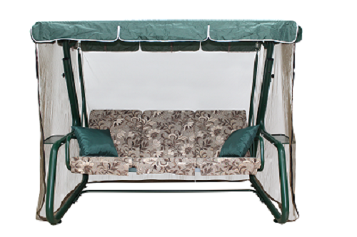 | 63 | Комплектация: 3 подушки-кресла,  тент с антимоскитной сеткой, 2 дополнительные подушки,  2 подстаканника, 2 металлических тентодержателя.  Масса: 62 кг.  Габариты, мм: 2120х1310х1720  Нагрузка: 300 кг | 10300 | 9500
10 | Элит Премиум  (синий)  Кол-во: 167 шт. | 2016-КД-41/П | 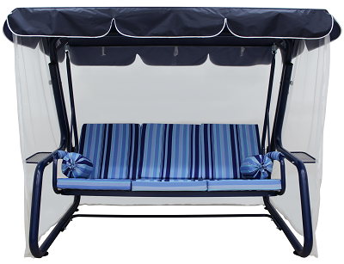 | 63 | Комплектация: 3 подушки-кресла,  тент с антимоскитной сеткой,  2 подлокотника, 2 валика,  2 подстаканника, 2 металлических тентодержателя.  Масса: 62 кг.  Габариты, мм: 2120х1310х1720  Нагрузка: 300 кг | 10000 | 9300

